芙蓉小学2023-2024学年第一学期
四年级数学备课组活动签到表 （第 14次活动）
主题 | 巧借实验工具，让思维生长可视化
内容 | 圆的周长 |  | 主讲人 | 叶婷
时间 | 2023.12.14 |  | 地点 | 网络培训
序号 | 姓名 | 到场签名 |  |  | 备注
1 | 叶婷
2 | 孙小婷
3 | 陈艳
4
5
6
7
8
9
10
备注：每次活动结束后，教研组长、备课组长及时收齐所有资料。
四年级数学备课组活动记录
主 题 | 巧借实验工具，让思维生长可视化
内 容 | 圆的周长 | 主讲人 | 叶婷
时 间 | 2023.12.14 | 地 点 | 网络培训
参  加  人  员 | 陈艳、叶婷、孙小婷
活  动  过  程 | - 网络培训《圆的周长》  - 心得体会  叶：1.借助数学推理，发现圆的周长在直径的3倍到4倍之间  2.借助数学实验，得出圆的周长除以直径接近3.1□  3.借助数学文化，告知圆的周长除以直径是π（无限不循环小数）  4.应用数学公式，解决生活中的圆周长问题  5.对比计算结果，感悟精确度不同带来的差别  陈：在数学推理时融入“割圆术”，有层次的展开：先去掉正方形的四个角变成正八边形，根据三角形的三边关系：两边之和＞第三边，推理出正八边形的周长＜外接正方形；再去掉正八边的四个角变成正十六边形，同理推出正是十六边形的周长＜正八边形的周长＜外接正方形......当正多边形的边数越来越多接近一个圆时，圆的周长就＜正多边形的周长＜外接正方形  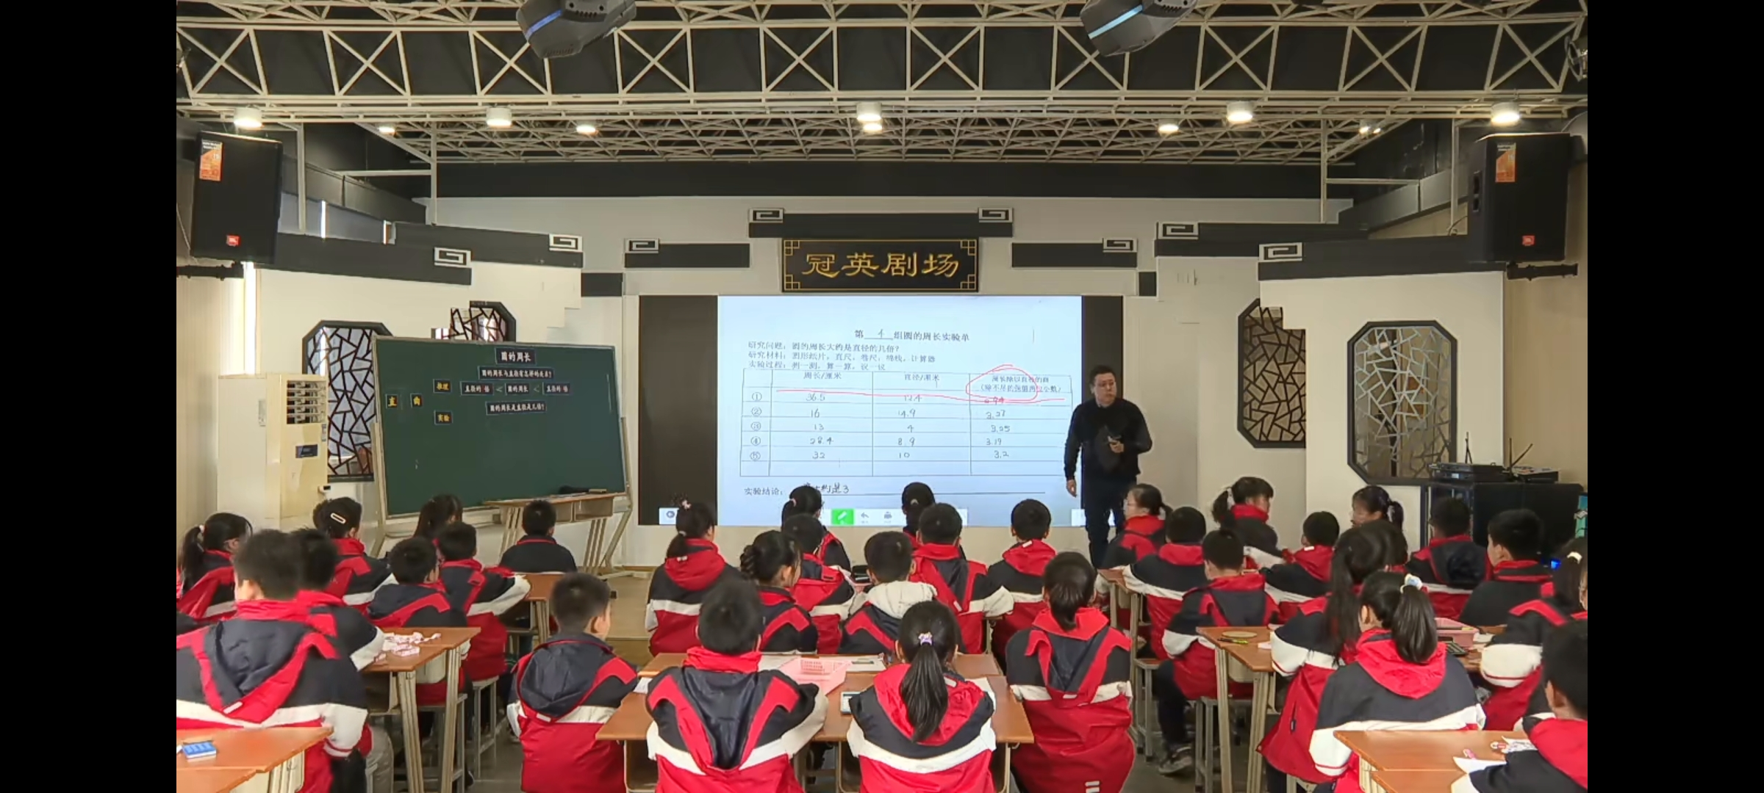  孙：在数学实验时又关注学生数据意识的培养，小组汇总出周长除以直径的商后，老师指导学生进行了“数据分析”，找出“异常的数据”，在排除该数据后，求平均数，发现更接近3.15。并承认人工误差的存在，当实验的次数越多时，就越接近真实数据。
备注：每次活动结束后，教研组长、备课组长及时收齐所有资料。

